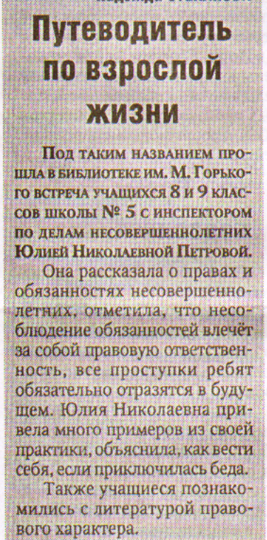
Любовь ВИСЛЯКОВА

Вислякова Л. Путеводитель по взрослой жизни // Рос. провинция. – 2014. – 25 октября. - С.2.

